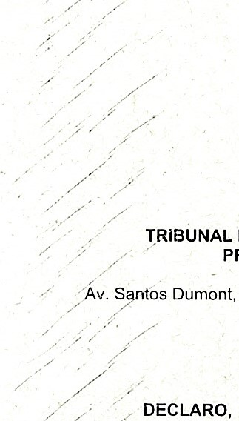

PODER JUDICIÁRIO

JUSTIÇA DO TRABALHO
TRiBUNAL REGIONAL DO TRABALHO DA r REGIÃO PROGRAMA TRABALHO SEGURO
"Av. S ntos Dumont, 3384 - Aldeota - CEP 60.150-162 - Fortaleza-Ceará

DECLARAÇÃO
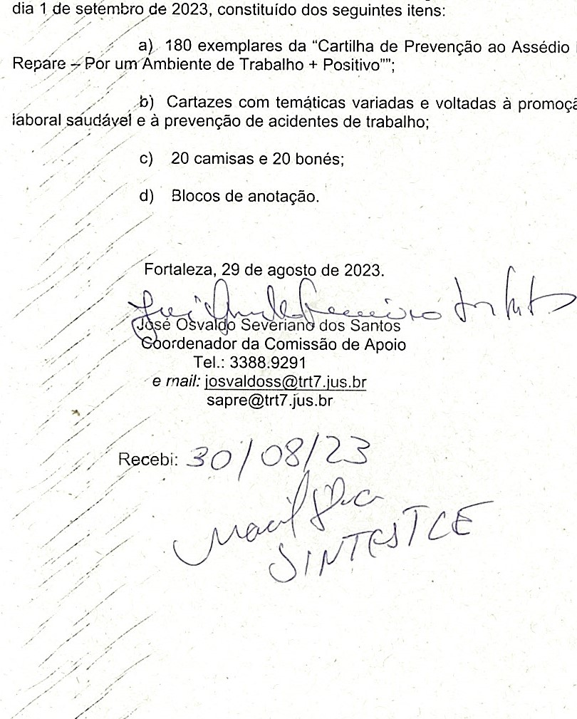
DECLARO, para os devidos fins, que a Gestão Regional do Programa Trabalho Seguro, do Tribunal Regional do Trabalho da 7a Região, disponibilizou ao Sintest/Ce• material institucional a ser utilizado no "Seminário Saúde e Segurança do Trabalho Fortaleza", a ser realizado na Procuradoria Regional- do Trabalho da 7a Região, no dia 'Ae setembro de 2023, constituído dos
a) 180 exemplares da "Cartilha de Prevenção ao Assédio Moral - Pare e
à promoção do ambiente

